Система балок Posi-STRUT

Балки для пола

Расположение

Балки для пола с использованием Posi-STRUT обычно располагаются перпендикулярно по отношению к несущим стенам и должны равномерно распределяться между концами здания. Шаг обычно определяется на проектировочных чертежах расстоянием от центра до центра, в реальности он не может быть больше указанного в проекте.

Проект расположения балок для пола также обычно предоставляется производителем, который укажет правильное место для особых и двойных балок, определит открытые пространства или другие особые требования.

При укладке балок Posi-STRUT нужно обратить внимание на то, чтобы они были уложены нужным поясом вверх. Скоба Posi-STRUT всегда крепится к верхнему поясу непосредственно в месте опоры.

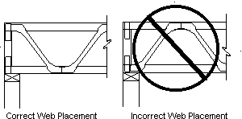
Правильное расположение скобы
Неправильное расположение скобы

Ненесущие стены

Размещение ненесущих перегородок на систему балок пола может потребовать дополнительного усиления всей конструкции. Существует три варианта:
- Если длина перегородки, параллельной балкам, не превышает 2,4 м, дополнительной опоры для балок не требуется. Если перегородка попадает между двумя балками, необходимы горизонтальные распорки в центре 610 мм (в точках скоб на балках), что укрепит пол.
- Если длина перегородки больше 2,4 м, под ней необходимо установить дополнительную балку.
- Обычно для перегородок, которые размещаются перпендикулярно к балкам, дополнительные опоры не требуются.

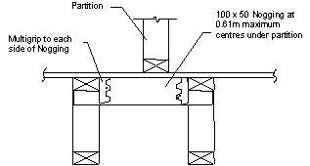
перегородка

Крепёж в нескольких местах с каждой стороны распорки
Распорка 100х50 в точке 0,61 макс. Под перегородкой

Дополн. балка прямо под перегородкой длиной более 2,4 м
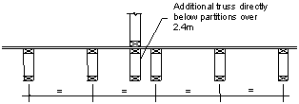

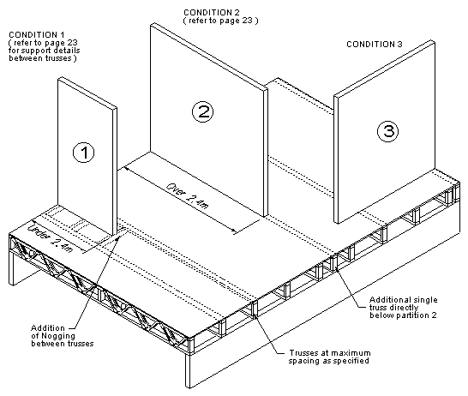
Вариант 1:
Вариант 2:
Вариант 3:
Добавление гориз. распорки между балками
Балки с макс. Шагом, равным указанному
Дополн. Одиночная балка прямо под распоркой 2
Несущие стены

Балки Posi-STRUT, поддерживающие несущие стены, должны быть специально для этой цели спроектированы фирмой ....

Лестничные проёмы
Там, где необходимы открытые пространства для лестниц в полу второго этажа, возможно укоротить одну или несколько балок и опереть их на перемычку, прикрепляемую к соседним балкам.

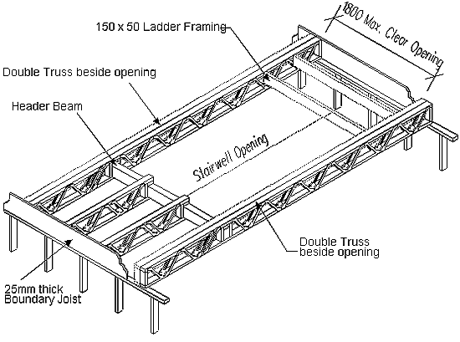
Пограничная балка толщиной 25 мм
Двойная балка рядом с проёмом
Двойная балка рядом с проёмом
Опорная балка
Рамка лестницы 150х50
Открытый проём макс. 1800
Лестничный проём

Крепления и соединения

КреПления к верхней плите
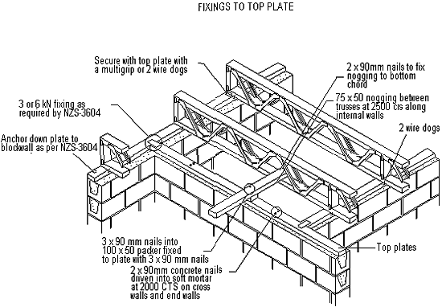
Прикрепить к верхнему уровню мультикреплением или 2-мя гвоздями
Крепления 3 или 6 кН – по требов. стандарта NZS-3604
Привинтить настил к торцовой стене в соотв. со стандартом NZS-3604
2-мя гвоздями 2х90мм прикрепить гориз. распорку к нижнему поясу
Гориз. распорка 75х50 между балками в центре 2500 вдоль внутренних стен
2 крепления
Верхний уровень
3х90мм гвозди вбить в «крышку» 100х50, прикреплённую к настилу
гвоздями 3х90 мм
2х90мм гвоздя из закалнной стали вбить в мягкий раствор в центрах 2000 на поперечных и торцевых стенах

Выбор и детали траверсы

Траверсы необходимы для балок пола, однако могут быть использованы и для стропильных балок или обершётины. Это непрерывная деталь, которая крепится к каждой балке, и подобно цельной блокировке или диагональным распоркам между балками имеет функцию распределения нагрузки, что увеличивает прочность конструкции и уменьшает вибрацию.

Траверсы должны быть размещены по отношению к балкам под правильным углом непосредственно под верхним поясом в центрах макс. 2,5 м и так симметрично, как это возможно между опорами. Они должны быть непрерывны от одной боковой стены до другой. Если необходимо сращивание, следуйте данным ниже указаниям:

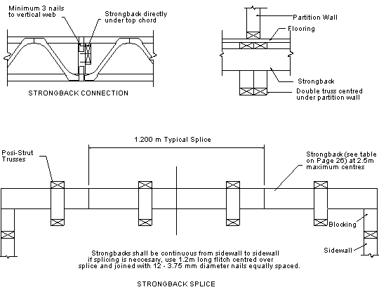
Мин. 3 гвоздя к вертикальной скобе
Траверса прямо под верхним поясом
Соединение траверсы
Разделительная стенка
Пол
Балки Posi-STRUT
Типичное сращивание 1.200 м

Траверса макс. В центрах 2,5м
Траверсы должны быть непрерывными от одной боковой стены до другой. Еси сращивание необходимо, используйте необрезную доску 1,2 м, покрывающую место соединения на 600 мм в обе стороны и равномерно присоединённую гвоздями 12-3,75 мм

Сращивание траверсы

Рекомендованные размеры для траверсы см. в таблице. Мы рекомендуем приколачивать траверсы к верхнему поясу и прикреплять их к вертикальным скобам 3-мя гвоздями диаметром 3,75. В торце здания траверсы должны быть прикреплены скобой к верхнему и нижнему поясам диагональными связями, как это показано на рисунках, или сплошными блоками.

Размер Posi-STRUT | Рекомендованый размер траверсы
PS210 | 45 x 145

Обратите внимание на то, что это только рекомендованные размеры. Более толстые траверсы могут быть использованы для толстых полов при ограничении размеров балок.

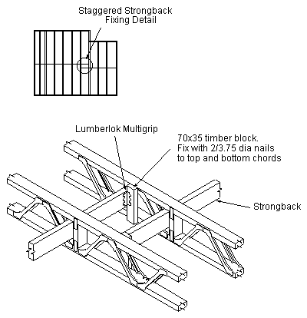
Крепление траверс, расположенных в шахматном порядке

Зажим - крепление

Деревянный блок 70х35. Крепится гвоздями 2/3,75 к верхнему и нижнему поясам

Траверса

Использование уголков Posi-STRUT

- Уголки Posi-STRUT позволяют быстро и надёжно крепить траверсы к балкам Posi-STRUT без необходимости вертикальных стяжек из дерева. Уголки дают также некоторую свобод при расположении траверс, поскольку становится необязательным располагать их в узлах фермы. Этот способ позволяет нивелировать небольшие расхождения в длине пролётов без изменения точек крепления или мест расположения траверс.
- Продевайте траверсы сквозь балки в соответствии с планом пола, составленным проектировщиком. Удостоверьтесь, что траверсы лежат не более чем в 2,5 м от опор или других траверс. Там, где это возможно, оставьте на балки свободное пространство, что позволит траверсе лежать на нижнем поясе на расстоянии от зубцов элемента Posi-STRUT.
- Разместите Уголки Posi-STRUT так, чтобы сторона с несколькими дырочками прилегала к траверсе, а вертикальное положение было таковым, чтобы отверстия для шурупов напротив балки Posi-STRUT располагались бы близко к центрам поясов. Прикрепите нижнюю часть уголка к нижнему поясу одним шурупом, сохраняя положение траверсы.
- Прикрепите уголок к траверсе двумя шурупами, выбрав такое отверстие, которое расположено примерно в 300 мм от верхней и нижней границ траверсы.
- Прикрепите уголок к верхнему поясу через соответствующее отверстие.

Примечание: не перетягивайте шурупы.

Консоли для террас

Эти две детали для террас на консолях, прикрепляемые к балкам Posi-STRUT, позволяют устроить ступеньку на террасу, и при этом балки Posi-STRUT остаются защищёнными от воздействия погоды.

Балка для пола Posi-STRUT

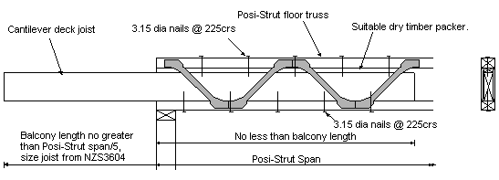
Подходящая доска из сухой древесины

Гвозди Ø 3.15 в центрах 225

Длина балкона не более пролёта Posi-STRUT/5, размер балки см. стандарт .....

Не менее длины балкона

Гвозди Ø 3.15 в центрах 225

Пролёт Posi-STRUT

Балка террасы на консолях

